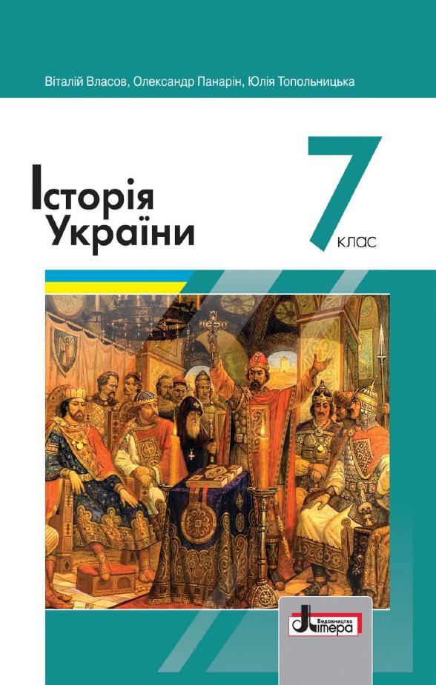
ШАНОВНІ УЧНІ ТА УЧЕНИЦІ 7-Х КЛАСІВ!
ПЕРЕД ВАМИ - МАТЕРІАЛИ ДО ПЕРШОГО УРОКУ З ПРЕДМЕТУ «ІСТОРІЯ УКРАЇНИ». У ДАНОМУ ФАЙЛІ ВИ ЗНАЙДЕТЕ МАТЕРІАЛ ПАРАГРАФУ ПІДРУЧНИКА, ЗАВДАННЯ ДЛЯ САМОСТІЙНОЇ РОБОТИ ЗА НИМ та БЛАНК ВІДПОВІДІ. ВИКОНАНУ РОБОТУ ТРЕБА БУДЕ НАДІСЛАТИ НА АДРЕСУ УРОКУ ЧЕРЕЗ СЕРВІС «ХЬЮМАН-ШКОЛИ» В БУДЬ – ЯКОМУ ЗРУЧНОМУ ДЛЯ ВАС ФОРМАТІ (ФОТО, ЕЛЕКТРОННИЙ ДОКУМЕНТ, СКРІНШОТ ТОЩО). БАЖАНО, ЯКЩО ВИ ЗРОБИТЕ ЦЕ ДО ДНЯ НАСТУПНОГО УРОКУ.
З УСІМА ПИТАННЯМИ ЩОДО ОРГАНІЗАЦІЇ НАВЧАННЯ ПРОШУ ЗВЕРТАТИСЯ НА ЧАТ У ХЬЮМА-ШКОЛІ.
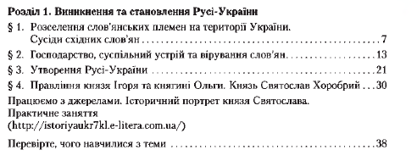
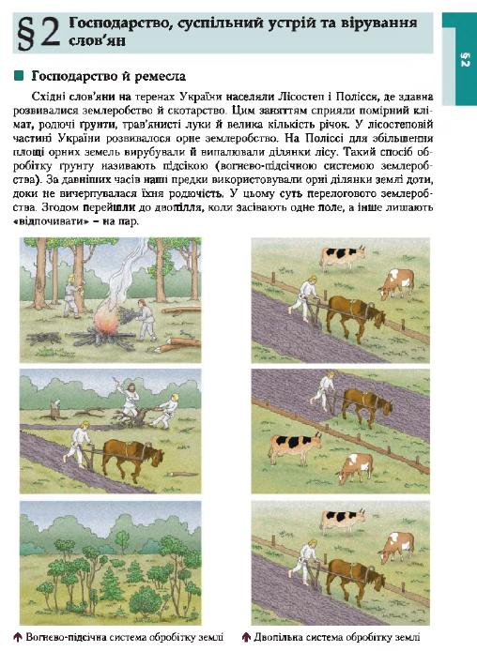

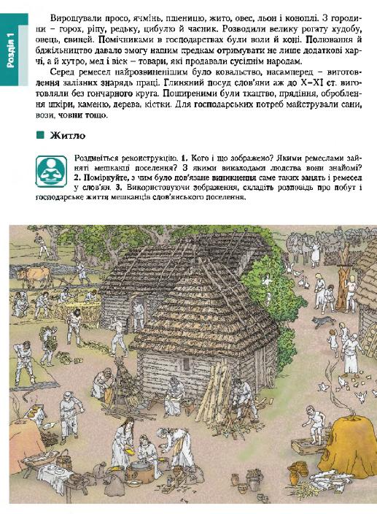
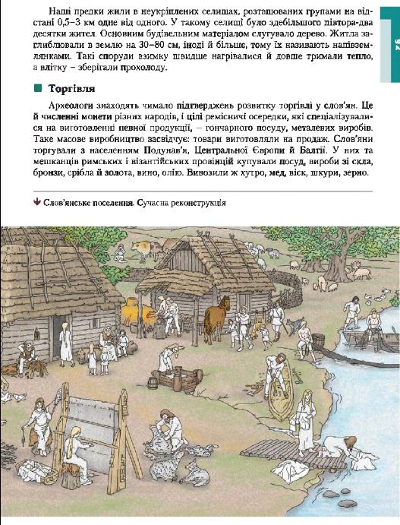

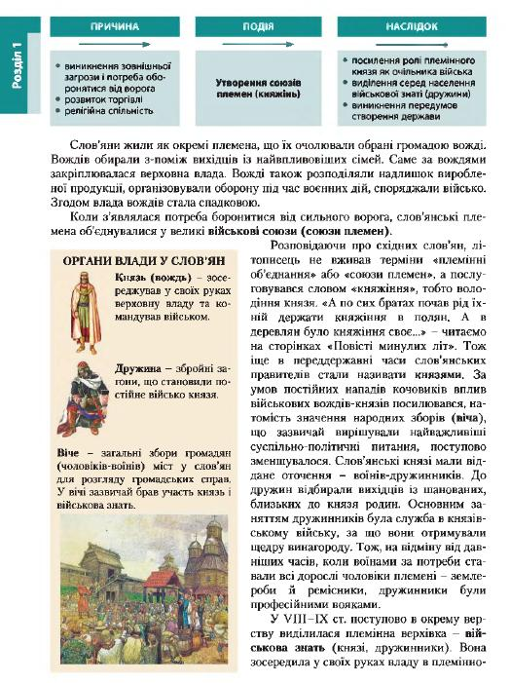

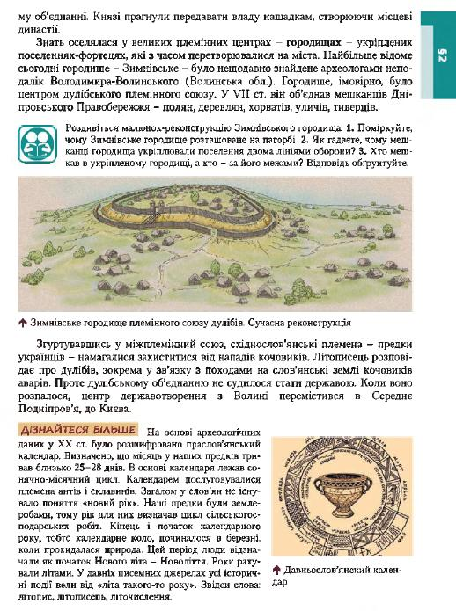

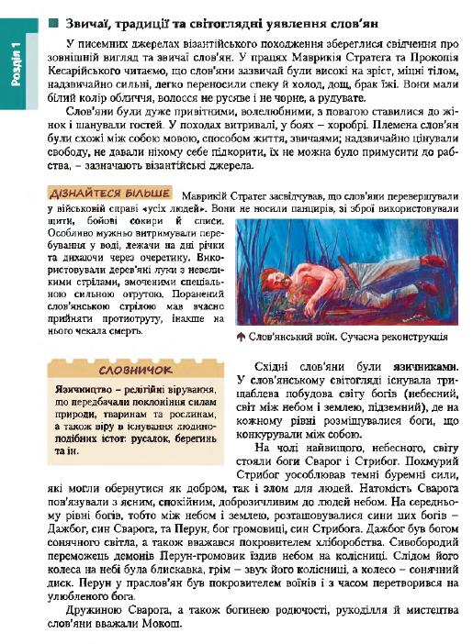

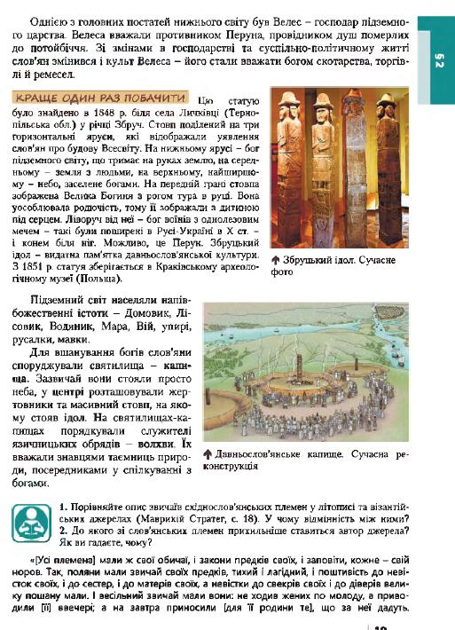

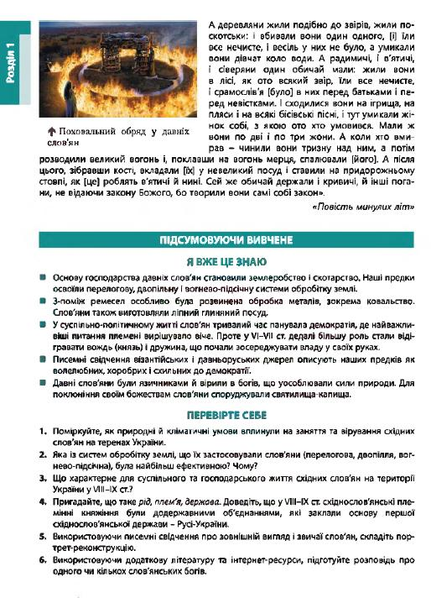
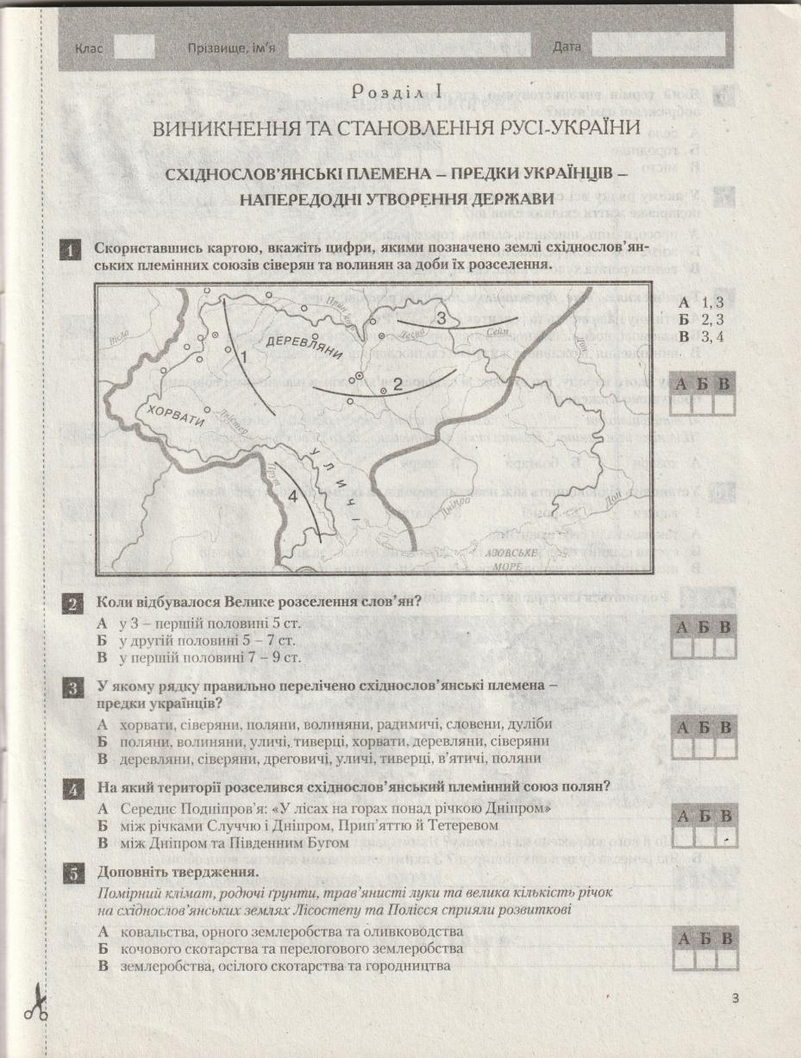

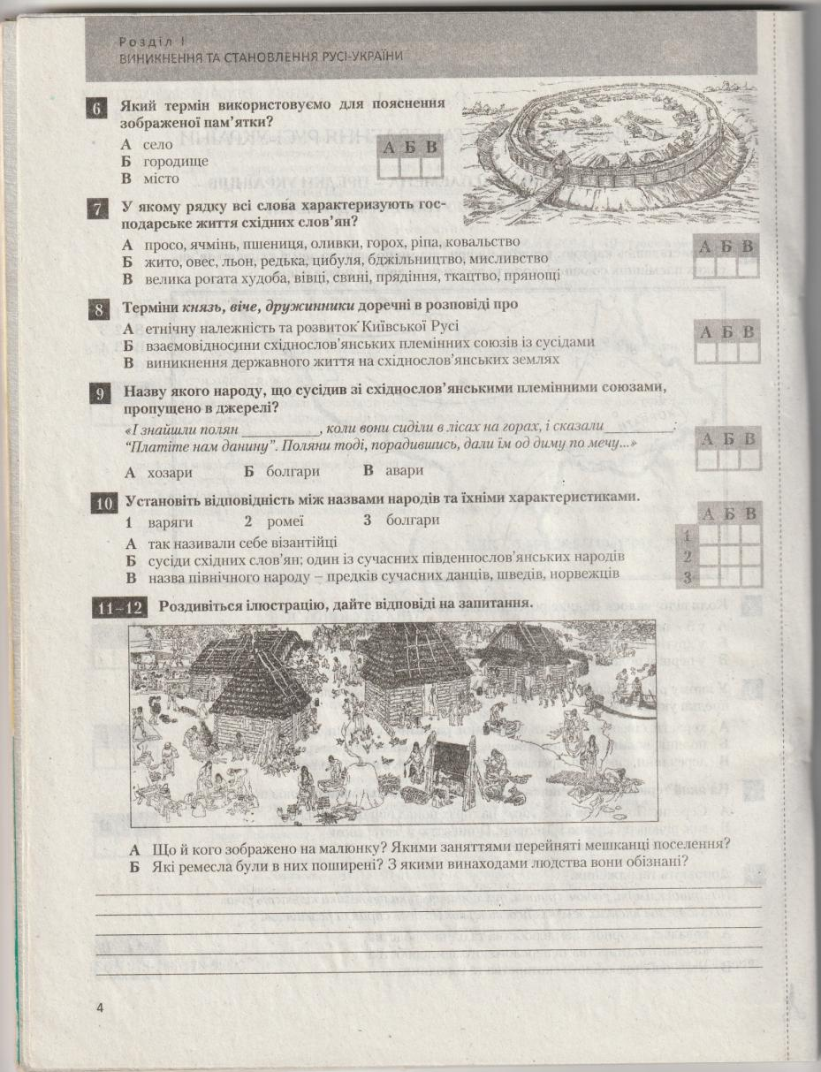

Дата . Клас 7 - . Прізвище, ім'я
Розділ І. Виникнення та становлення Русі – України.
Урок 1. Східнослов'янські племена – предки українців напередодні утворення держави.
- Якими цифрами позначено землі східнослов'янських племінних союзів СІВЕРЯН та ВОЛИНЯН за доби їх розселення 1 -
- Велике розселення слов'ян відбувалося 2 -
- Східнослов'янські племена – предки українців 3 -
- Східнослов'янський племінний союз полян розселявся на території 4 -
- Помірний клімат, родючі ґрунти, травнисті луки та велика кількість річок на східнослов'янських землях Лісостепу та Полісся сприяли розвиткові 5 -
- Термін, який використовується для пояснення зображеної пам'ятки - 6 -
- Господарське життя східних слов'ян характеризується словами 7 -
- Терміни князь, віче дружинники доречні в розповіді про 8 -
- Назва народу, що сусідив зі слов'янськими племенами, про який розповідає фрагмент джерела – це 9 -
- Народам що згадані відповідають наступні характеристики
А) Варяги - ; Б) Ромеї - ; В) Болгари -
- - 12. Скласти розповідь за ілюстрацією
А. Що і кого зображено на малюнку? Якими заняттями перейняті мешканці поселення?
Б. Які ремесла були в них поширені? З якими винаходами людства вони обізнані?
А.

Б.

